Szitakötő – 2023. nyár
A lakatlan sziget, az intertextualitás és a mémek
6. évfolyam
Tantárgy: Irodalom
Előzetes ismeret: D. Defoe: Robinson Crusoe (részletek)
Feladatok:
1. Mit várunk a cím és a kép alapján a történettől?
__________________________________________________________________________________
2. Olvassuk el közösen A lakatlan sziget c. történetet!
3. Párokban dolgozva hasonlítsátok össze Robinson Crusoe történetével a következő szempontok mentén:
 | Robinson | A lakatlan sziget
Hogyan kerültek a szigetre?
Mennyi időt töltöttek a szigeten?
Hányan voltak a lakatlan szigeten?
Hogyan kezdtek berendezkedni a szigeten?
Hogyan viselkednek a szereplőink?
Kinek a magatartását követnéd inkább egy hasonló helyzetben?
Mikor játszódhat a történet? (kb.) És mi alapján lehet ezt meghatározni?

4. Válaszolj a következő kérdésekre a szöveg és képzeleted segítségével!
a) Írd le 3-4 mondatban, hogy te milyennek képzeled a sokat emlegetett csavargó külsőjét!
______________________________________________________________________________________________________________________________________________________________________________________________________________________________________________________
b) Mi robbanthatta ki a verekedést a kikötőben?
__________________________________________________________________________________
c) Mi lehet az összefüggés a fűtő és a pincér hiánya, valamint a hajótörés között?
__________________________________________________________________________________
5. Olvassuk el közösen a részleteket Rejtő Jenő Piszkos Fred, a kapitány regényének első fejezetéből!
a) Mely pontokon kapcsolódik össze a két szöveg? __________________________________________________________________________________
b) Miben tér el az általad leírt csavargó és Fülig Jimmy? __________________________________________________________________________________
c) Mennyiben változott meg az elképzelésed A lakatlan sziget szereplőiről?
__________________________________________________________________________________
6. a) Párokban dolgozva gyűjtsetek minél több szállóigét vagy híres idézetet! Ha tudjátok honnan/kitől származik, akkor azt is írjátok hozzá!
__________________________________________________________________________________
b) Válassz ki hármat a közösen gyűjtöttek közül! Milyen helyzetekben használnád?
__________________________________________________________________________________
c) Milyen helyzetben használnád a következő szállóigéket?
Jöttem, láttam, győztem. (Julius Caesar): __________________________________________________________________________________
Megcselekedtük, amit megkövetelt a haza. (A thermopülai hősök sírfelirata): __________________________________________________________________________________
Ez minden világok legjobbika (Candide, avagy az optimizmus): __________________________________________________________________________________
Te is fiam, Brutus? (Julius Caesar): __________________________________________________________________________________
Szorgalmi/ Házi feladat:
Állítsatok össze egy mémgyűjteményt, amelyben a mémek mellett azok forrását is megjelölitek (melyik filmből, játékból…stb. származnak a hozzá felhasznált képek, idézetek)!
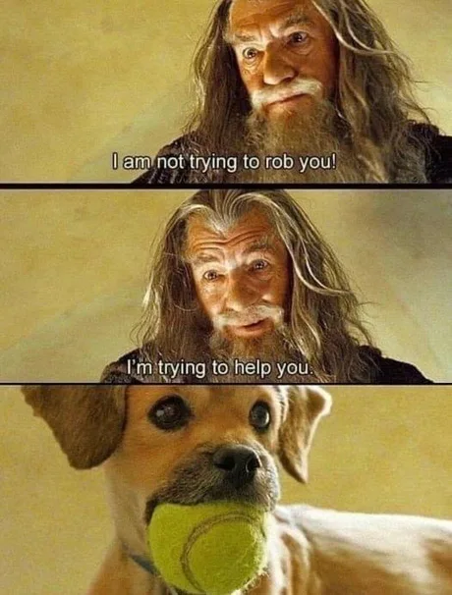
Képfelirat:

- Nem kirabolni akarlak!

- Segíteni akarok.
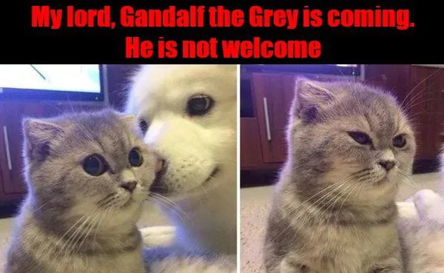
Képfelirat:
Uram, Szürke Gandalf közeleg.
Nem látjuk szívesen.
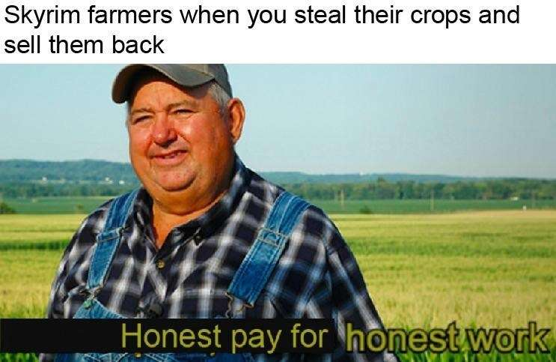
Képfelirat:
A Skyrim-beli farmerek, miután eladtad nekik a földjükről lopott terményeket:

- Becsületes fizetés, a becsületes munkáért.
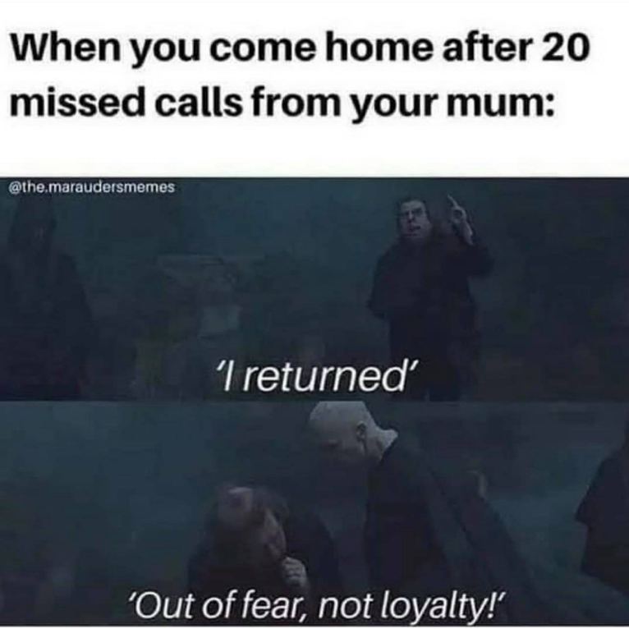
Képfelirat:
Mikor hazaérsz édesanyád 20 nemfogadott hívása után.

- Visszatértem!

- De félelemből, nem hűségből!

